Sumario
GIT EN NETBEANS – PARTE 1 1
¿Qué es git? 1
¿Qué utilidad tiene esto? 1
¿Qué es un commit? 3
Integrar Netbeans con Github. 11
Utilizar git dentro de Netbeans. 11
Inicializar un repositorio Git en un proyecto existente de Netbeans. 12
Clonar un repositorio Github desde Netbeans. 13
Subiendo nuevos archivos y cambios a nuestro repositorio Github. 16
Bajar cambios hechos por otros a nuestro repositorio local. 17
Resumen. 18
Referencias. 18

GIT EN NETBEANS – PARTE 1
Fuente: https://jadcode.wordpress.com/2014/06/02/git-en-netbeans-parte-1/

¿Qué es git?
Git es un sistema de control de versiones diseñado para cualquier tipo de proyectos cuya finalidad es la de controlar distintas versiones del código fuente. Aunque un sistema de versiones puede realizarse de forma manual, es aconsejable disponer de este tipo de herramientas denominados sistemas de control de versiones, en inglés viene siendo version control systems (VCS).

¿Qué utilidad tiene esto?
Pues mientras se está desarrollando un proyecto, habrá momentos en los que queramos realizar cambios pero con la incertidumbre de poder equivocarnos y querer volver atrás. Con los sistemas de control de versiones es posible, sin temor a cometer algún error y tener que estar haciendo copias de seguridad, podemos ir guardando versiones de tal forma que si hemos implementado código inservible tenemos la opción de volver a una versión anterior retornando el código que estaba implementado en ese momento.
Vamos a ver unos ejemplos desde NetBeans. Este entorno de desarrollo integrado (IDE – Integrated Development Environment) lo puedes descargar de https://netbeans.org/
Primeros pasos en NetBeans. Creamos un proyecto (en este caso en java).
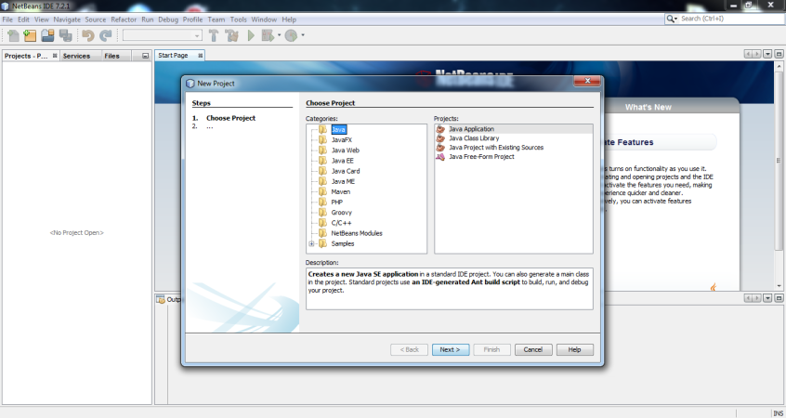
Vamos a Team / Git. Podemos inicializar para controlar las versiones del proyecto mediante git o podemos clonar de un repositorio ya creado. Por ahora vamos a empezar inicializando git, más adelante veremos un ejemplo de cómo clonar.
Team / Git / Initialize
Nos preguntará en que directorio será creado el repositorio. Por defecto dejamos el mismo directorio.
Primeros pasos en Netbeans. Creamos un proyecto (en este caso en java).
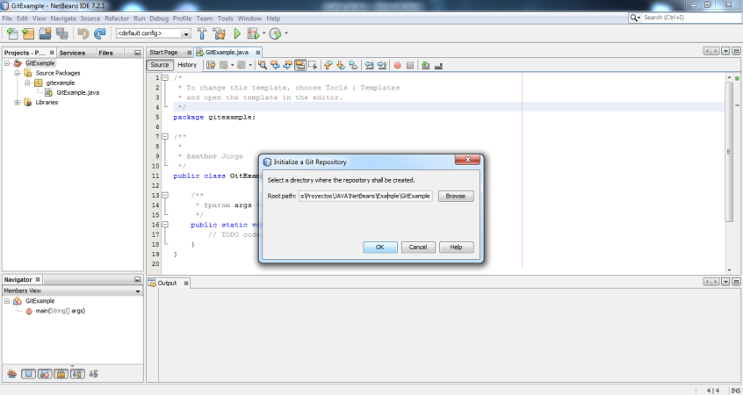
Veremos marcas azules en cada carpeta y el nombre del fichero en color verde. Esto quiere decir que está pendiente de guardarse una versión. Para guardar una versión lo que se hace es un commit.

¿Qué es un commit?
El commit lo que hace es tomar una instantánea del código que tenemos actualmente y guardarla. Podemos hacer commit siempre que queramos pero lo más correcto es hacerlos cuando haya cambios significativos en el proyecto, de lo contrario podríamos liarnos demasiado cuando revisemos los commit que hayamos hecho.
Antes de realizar un commit lo primero que hacemos es preparar el contenido que se le tomará la instantánea. Para ello nos situamos sobre el proyecto (en mi caso GitExample) y pulsamos en Team / Add
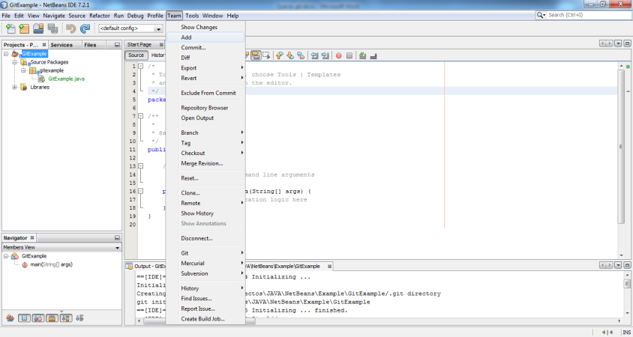
Podemos ver en la consola lo que se añade para poder hacer el commit.
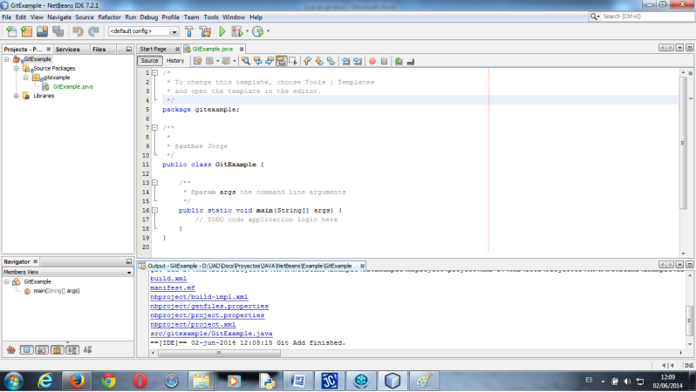
Ahora sí, realizamos el commit situándonos en el proyecto y pulsando en Team / Commit… para ver lo siguiente:
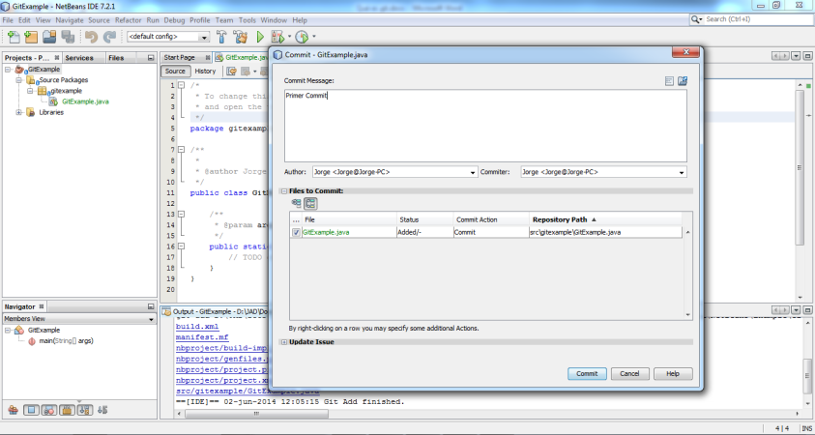
En Commit Message escribimos el mensaje que queramos. Sirve como descripción y ayudará a identificar los commit que hayamos hecho (luego lo vemos) para regresar a una versión anterior. En Author y Commiter se epecifica el autor que realiza el commit (lo dejamos tal cual está) y en Files to Commit podemos ver que ficheros son los captados por el commit, por ahora sólo veremos uno. Pulsamos en Commit.
Vemos que la marca azul de la carpeta ha desaparecido y el color del fichero ya no es verde. Eso es porque acabamos de realizar el commit y no hay nada pendiente.
En la consola veremos lo siguiente:
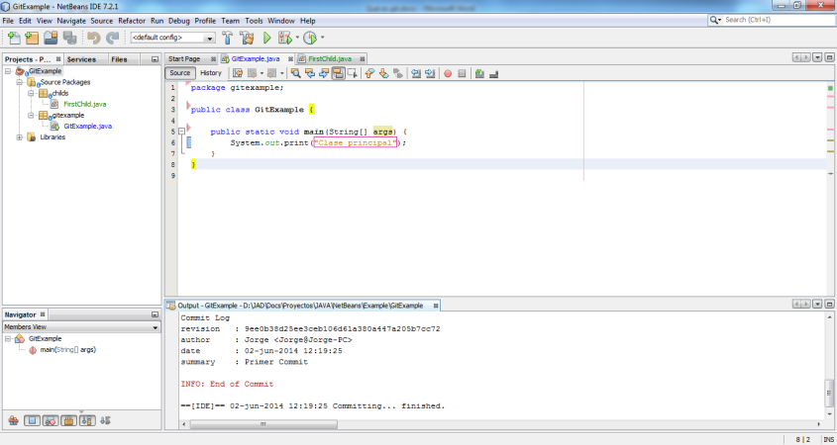
Lo que vemos en revision son 40 caracteres en hexadecimal. Git lo que usa para verificar cada versión es el método SHA-1. De esta forma cuando git verifica la versión, puede volver a dicha versión. Dicho en otras palabras, da posibilidad al usuario de cargar el código fuente que tenía en esa versión.
A partir de ahora cada vez que hagamos alguna modificación, aparecerán las marcas azules indicando que al producirse modificaciones vuelve a estar pendiente de hacerse un commit (que se hará en el momento adecuado, tal y como mencioné antes). Los ficheros que tengan algún cambio los veremos de color azul, mientras que los nuevos ficheros que vayamos a crear estarán en verde.
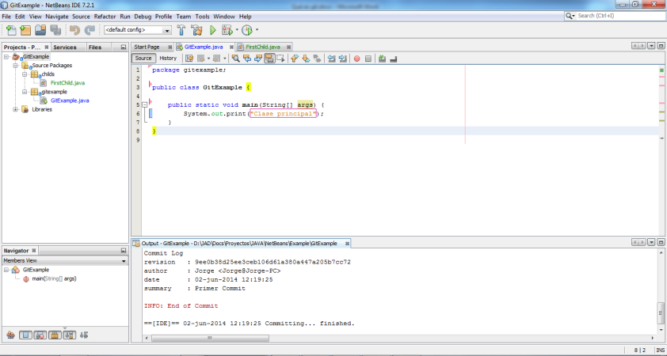
En el caso de no haber realizado ningún cambio en la clase principal, no estaría su nombre en azul.
Realizamos un nuevo commit (previamente el add) y ahora vamos a Team / Checkout / Checkout Revision…
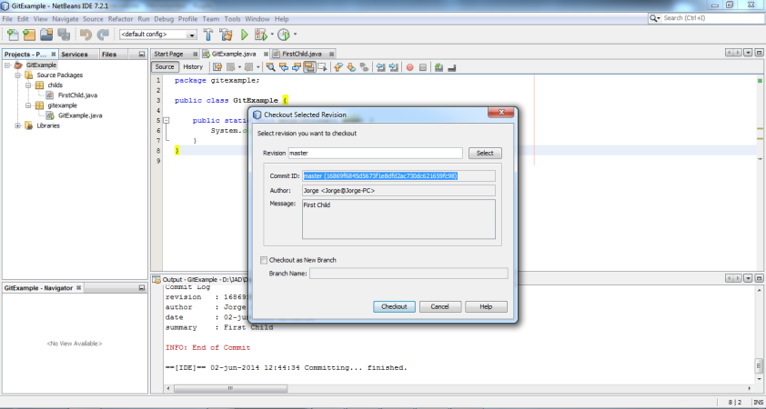
Desde ahí podemos ver el ID del último commit realizado, también el mensaje que en este caso escribí “First Child”. Si damos a Select vemos los commit que hemos hecho hasta ahora ordenados por el más reciente y podemos elegir que versión queremos “cargar”. Mediante el mensaje del commit que escribimos cuando lo creábamos, podemos identificar cual nos interesa elegir.
Creamos una nueva clase, realizamos un commit y volvemos a Team / Checkout / Checkout Revision…
En este caso vamos a suponer que la nueva clase no nos interesa y queremos volver a la versión anterior.
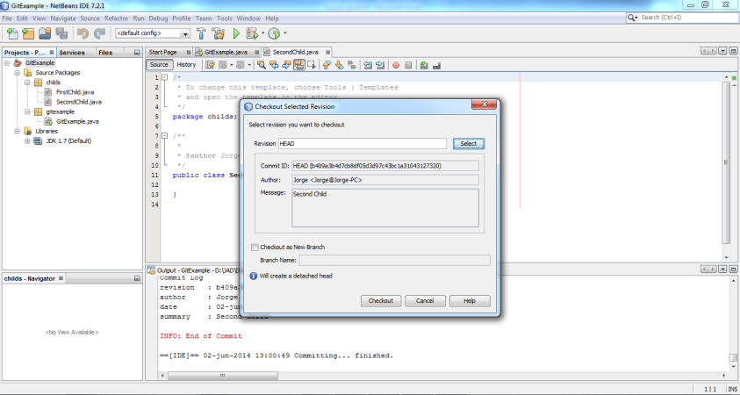
Antes de elegir la versión anterior, vemos que en el identificador aparece HEAD en lugar de master. Esto se debe a que seguimos en la rama master (mas adelante veremos lo de las ramas) pero con el puntero HEAD que ha avanzado a la versión que está actualmente.
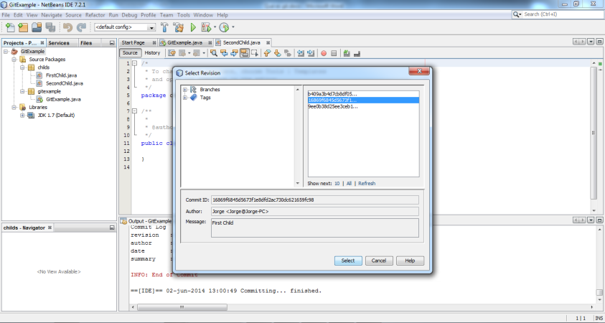
Elegimos la versión anterior, le damos a Select, después a Checkout y tendremos el proyecto como lo teníamos antes.

Integrar Netbeans con Github.
Fuente: https://lineaporlinea.wordpress.com/2014/01/19/integrar-netbeans-con-github/
Esta es la segunda parte de una serie de artículos sobre el sistema de control de versiones ‘GIT’, en el artículo anterior, vimos a detalle que es Git y que es Github, también mostramos cómo utilizar estas tecnologías para versionar un proyecto de programación.
Si no estás familiarizado con Git o con Github, puedes leer el artículo: Comenzando con Git y Github

Utilizar git dentro de Netbeans.
El IDE Netbeans, cuenta con soporte nativo para Git en todos los proyectos que manejamos dentro del IDE, una vez que comenzamos a versionar un proyecto, Netbeans nos mostrará cambios, eliminaciones y archivos o componentes agregados al proyecto. Para utilizar Git desde Netbeans podemos inicializar un repositorio en algún proyecto existente, o clonar un proyecto que ya está versionado desde Netbeans.

Inicializar un repositorio Git en un proyecto existente de Netbeans.
Si ya tenemos iniciado algún proyecto en Netbeans y queremos comenzar a versionarlo con Git, simplemente hacemos clic derecho sobre nuestro proyecto (En el explorador de proyectos), a continuación hacemos clic en Versioning – – > Inicialize Git Respository.
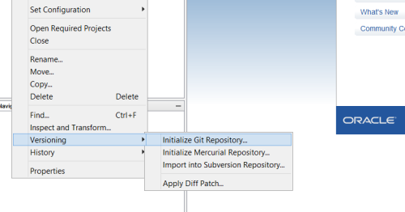
Luego de esto Netbeans nos pedirá que seleccionemos un directorio para el repositorio, por default nos pondrá el directorio en el que se almacena nuestro proyecto, preferentemente utilizaremos este directorio.
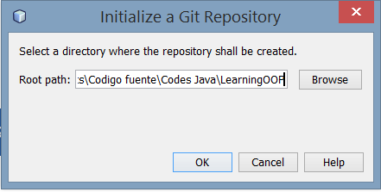
Listo, ahora nuestro proyecto sera versionado por Git aprovechando las herramientas de análisis de versiones que Netbeans provee.

Clonar un repositorio Github desde Netbeans.
Si antes de utilizar git dentro de Netbeans, ya tenemos algún proyecto alojado en Github o si queremos descargar el source de algun proyecto de código libre que utilice git para versionar su código podemos hacerlo sin problemas desde Netbeans. Para ello vamos a el menu: Team – – > Git – – > Clone…
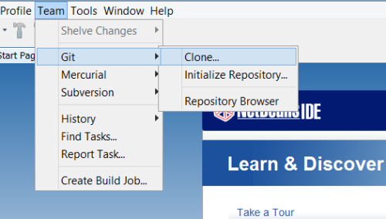
A continuación Netbeans nos pedirá la URL del repositorio que pretendemos clonar, como ejemplo utilizaré la URL del proyecto LearningSpringIO para lo cual desde github abro el repositorio y copiamos la URL que aparece del lado derecho bajo la etiqueta: ‘https Clone url’ y la pegamos en la ventana correspondiente de Netbeans.
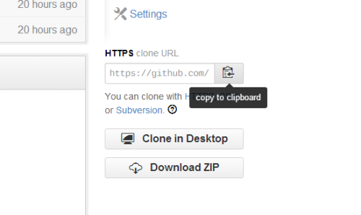
Además de pegar la dirección del repositorio, también introducimos nuestro usuario y contraseña de Github.
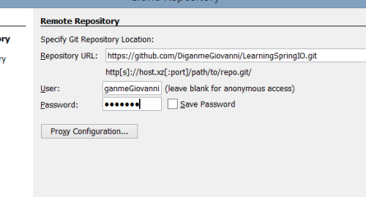
Posteriormente hacemos clic en Next y a continuación elegimos la rama que deseamos clonar, en este caso la rama ‘master’ y hacemos clic en ‘Next’.
En la siguiente ventana, elegimos en que directorio deseamos que se clone el proyecto, así como el nombre que le daremos a nuestro repositorio (De preferencia dejar el que viene por default), activamos la casilla que dice: ‘Scan for netbeans projects after Clone’ y hacemos clic en ‘Finish’.
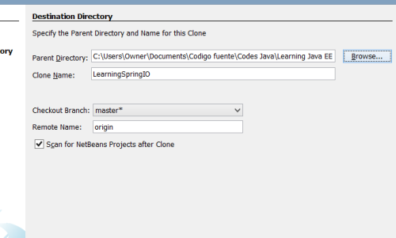
Con esto se habrá clonado el proyecto y podremos abrirlo desde Netbeans. 

Subiendo nuevos archivos y cambios a nuestro repositorio Github.
Ahora supongamos que hemos pasado un tiempo trabajando en nuestro proyecto, hemos hecho algunos cambios, resuelto algunos bugs y agregado nuevos componentes. podremos ver que netbeans nos resalta los cambios en color azul y los nuevos archivos en verde en el explorador de proyectos. Para subir nuevos cambios seguiremos siempre dos sencillos pasos: Commit y Push. Para el primero, hacemos clic derecho sobre nuestro proyecto y elegimos Git – – > Commit, en la ventana que aparece podemos introducir algún comentario que distinguirá este commit de los demás. También podemos elegir los archivos nuevos o con modificaciones que se enviaran al repositorio. Por default todos los archivos nuevos o con modificaciones aparecen seleccionados.
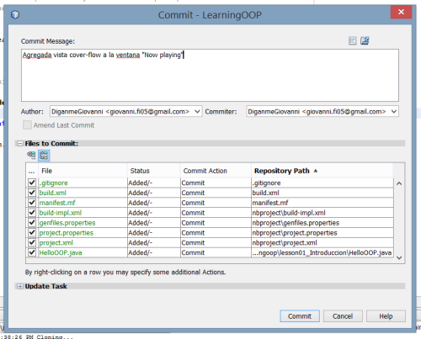
Hacemos clic en el botón ‘commit’ y listo, nuestros cambios se han enviado al repositorio local. Ahora para subirlos al repositorio Github, nuevamente hacemos clic con el botón secundario sobre nuestro proyecto y elegimos: ‘Git — > Remote – – > Push …’
En la ventana emergente debemos introducir el repositorio remoto, nuestro usuario y contraseña de Github, lo cual Netbeans ya hace por nosotros, así que en la mayoría de los casos, nos limitaremos a hacer clic en ‘Next’ .
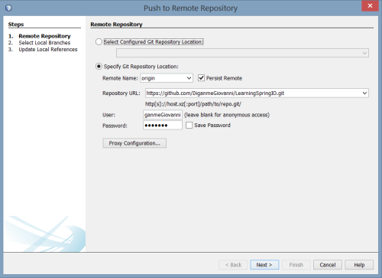
En la siguiente ventana elegimos la rama o branch a la cual subiremos los cambios, y hacemos clic en ‘Next’ y después en ‘Finish’ si no hay ningún conflicto, nuestros cambios se subirán a Github y estarán disponibles para los demás miembros del proyecto.

Bajar cambios hechos por otros a nuestro repositorio local.
En caso de que alguien más haya subido cambios al repositorio Github o en cualquier caso queramos actualizar nuestro repositorio local con el de Github, debemos hacer un pull para lo cual nuevamente hacemos clic derecho sobre nuestro proyecto y elegimos: ‘Git – – > Remote – – > Pull …’ y se lanzará un ventana con los datos del repositorio y nuestro usuario – contraseña de github. Hacemos clic en Next , a continuación elegimos la rama que queremos revisar y hacemos clic en Finish. Con esto nuestro proyecto local se actualizara con los ultimos cambios encontrados en Github.
Si has leído hasta aquí, seguro eres excelente como persona autodidacta, lo cual es algo indispensable en el mundo del desarrollo de software. (- Te Felicito -).

Resumen.
En pocas palabras, la manipulación de un repositorio Git desde Netbeans se basa en lo siguiente:
1.1 Inicializar git en algún proyecto ya iniciado anteriormente en Netbeans o bien
1.2 Clonar un repositorio ya existente en Github desde Netbeans.
2.1 Subir nuevos archivos y modificaciones locales hacia el repositorio remoto o bien
2.2 Bajar los últimos cambios que hay en Github sobre nuestra copia del proyecto
Es estos dos puntos se podría resumir la funcionalidad básica de Git dentro de Netbeans, por supuesto podemos hacer muchas cosas más desde Netbeans con Git.

Referencias.
Si necesitas mas información sobre Git, Github y la integracion de Netbeans con Git puedes consultar los siguientes enlaces:
Articulo – Comenzando con Git y Github
Documentación oficial de Git
Documentación oficial de Github.
Using Git Support in Netbeans

